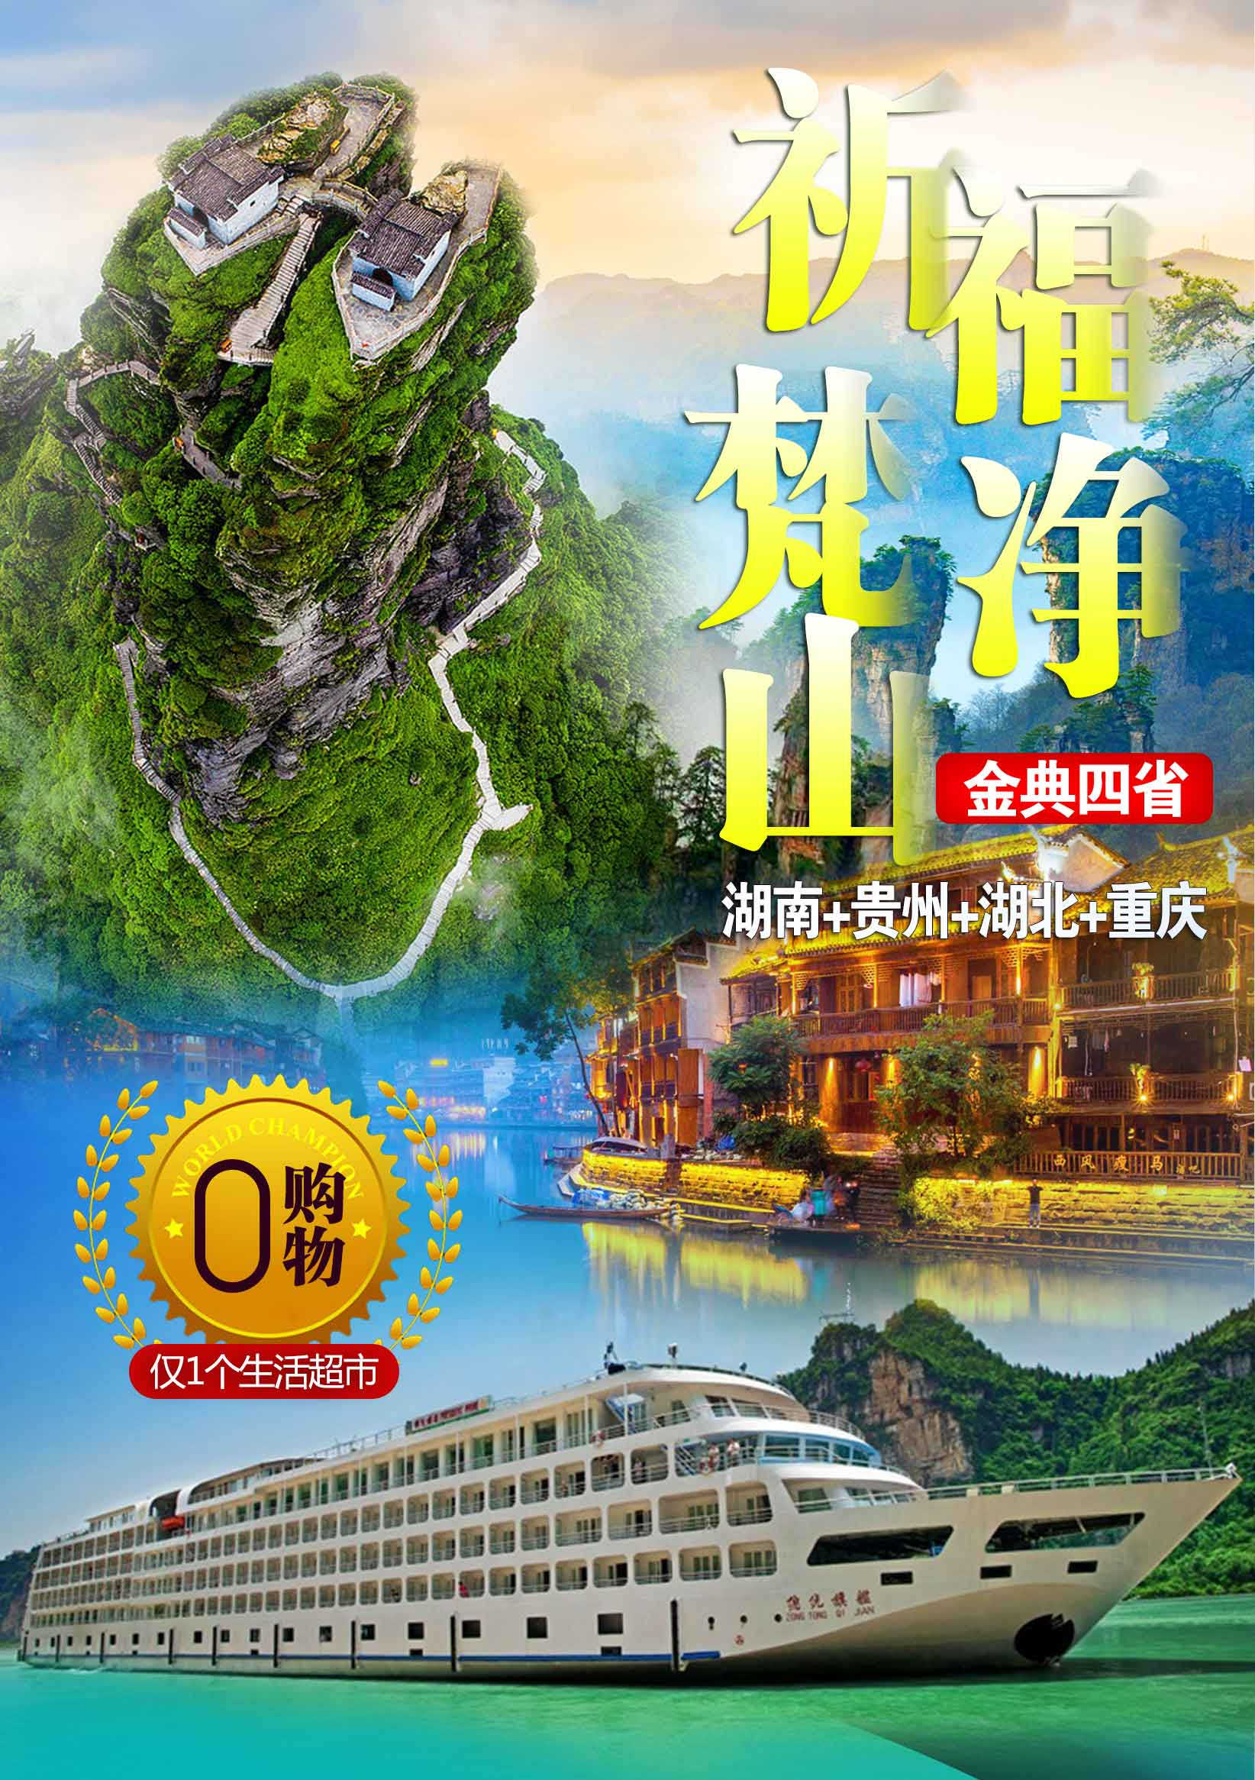

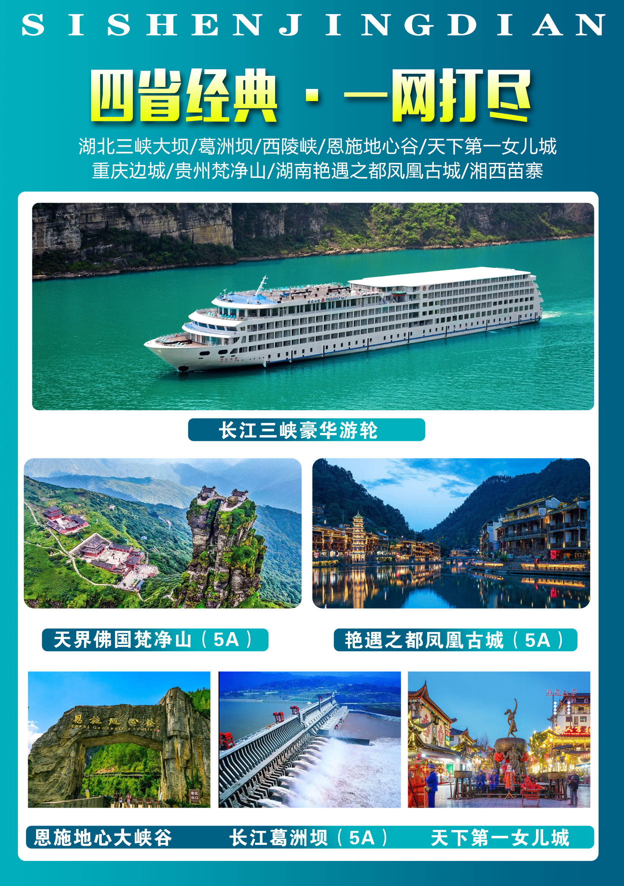

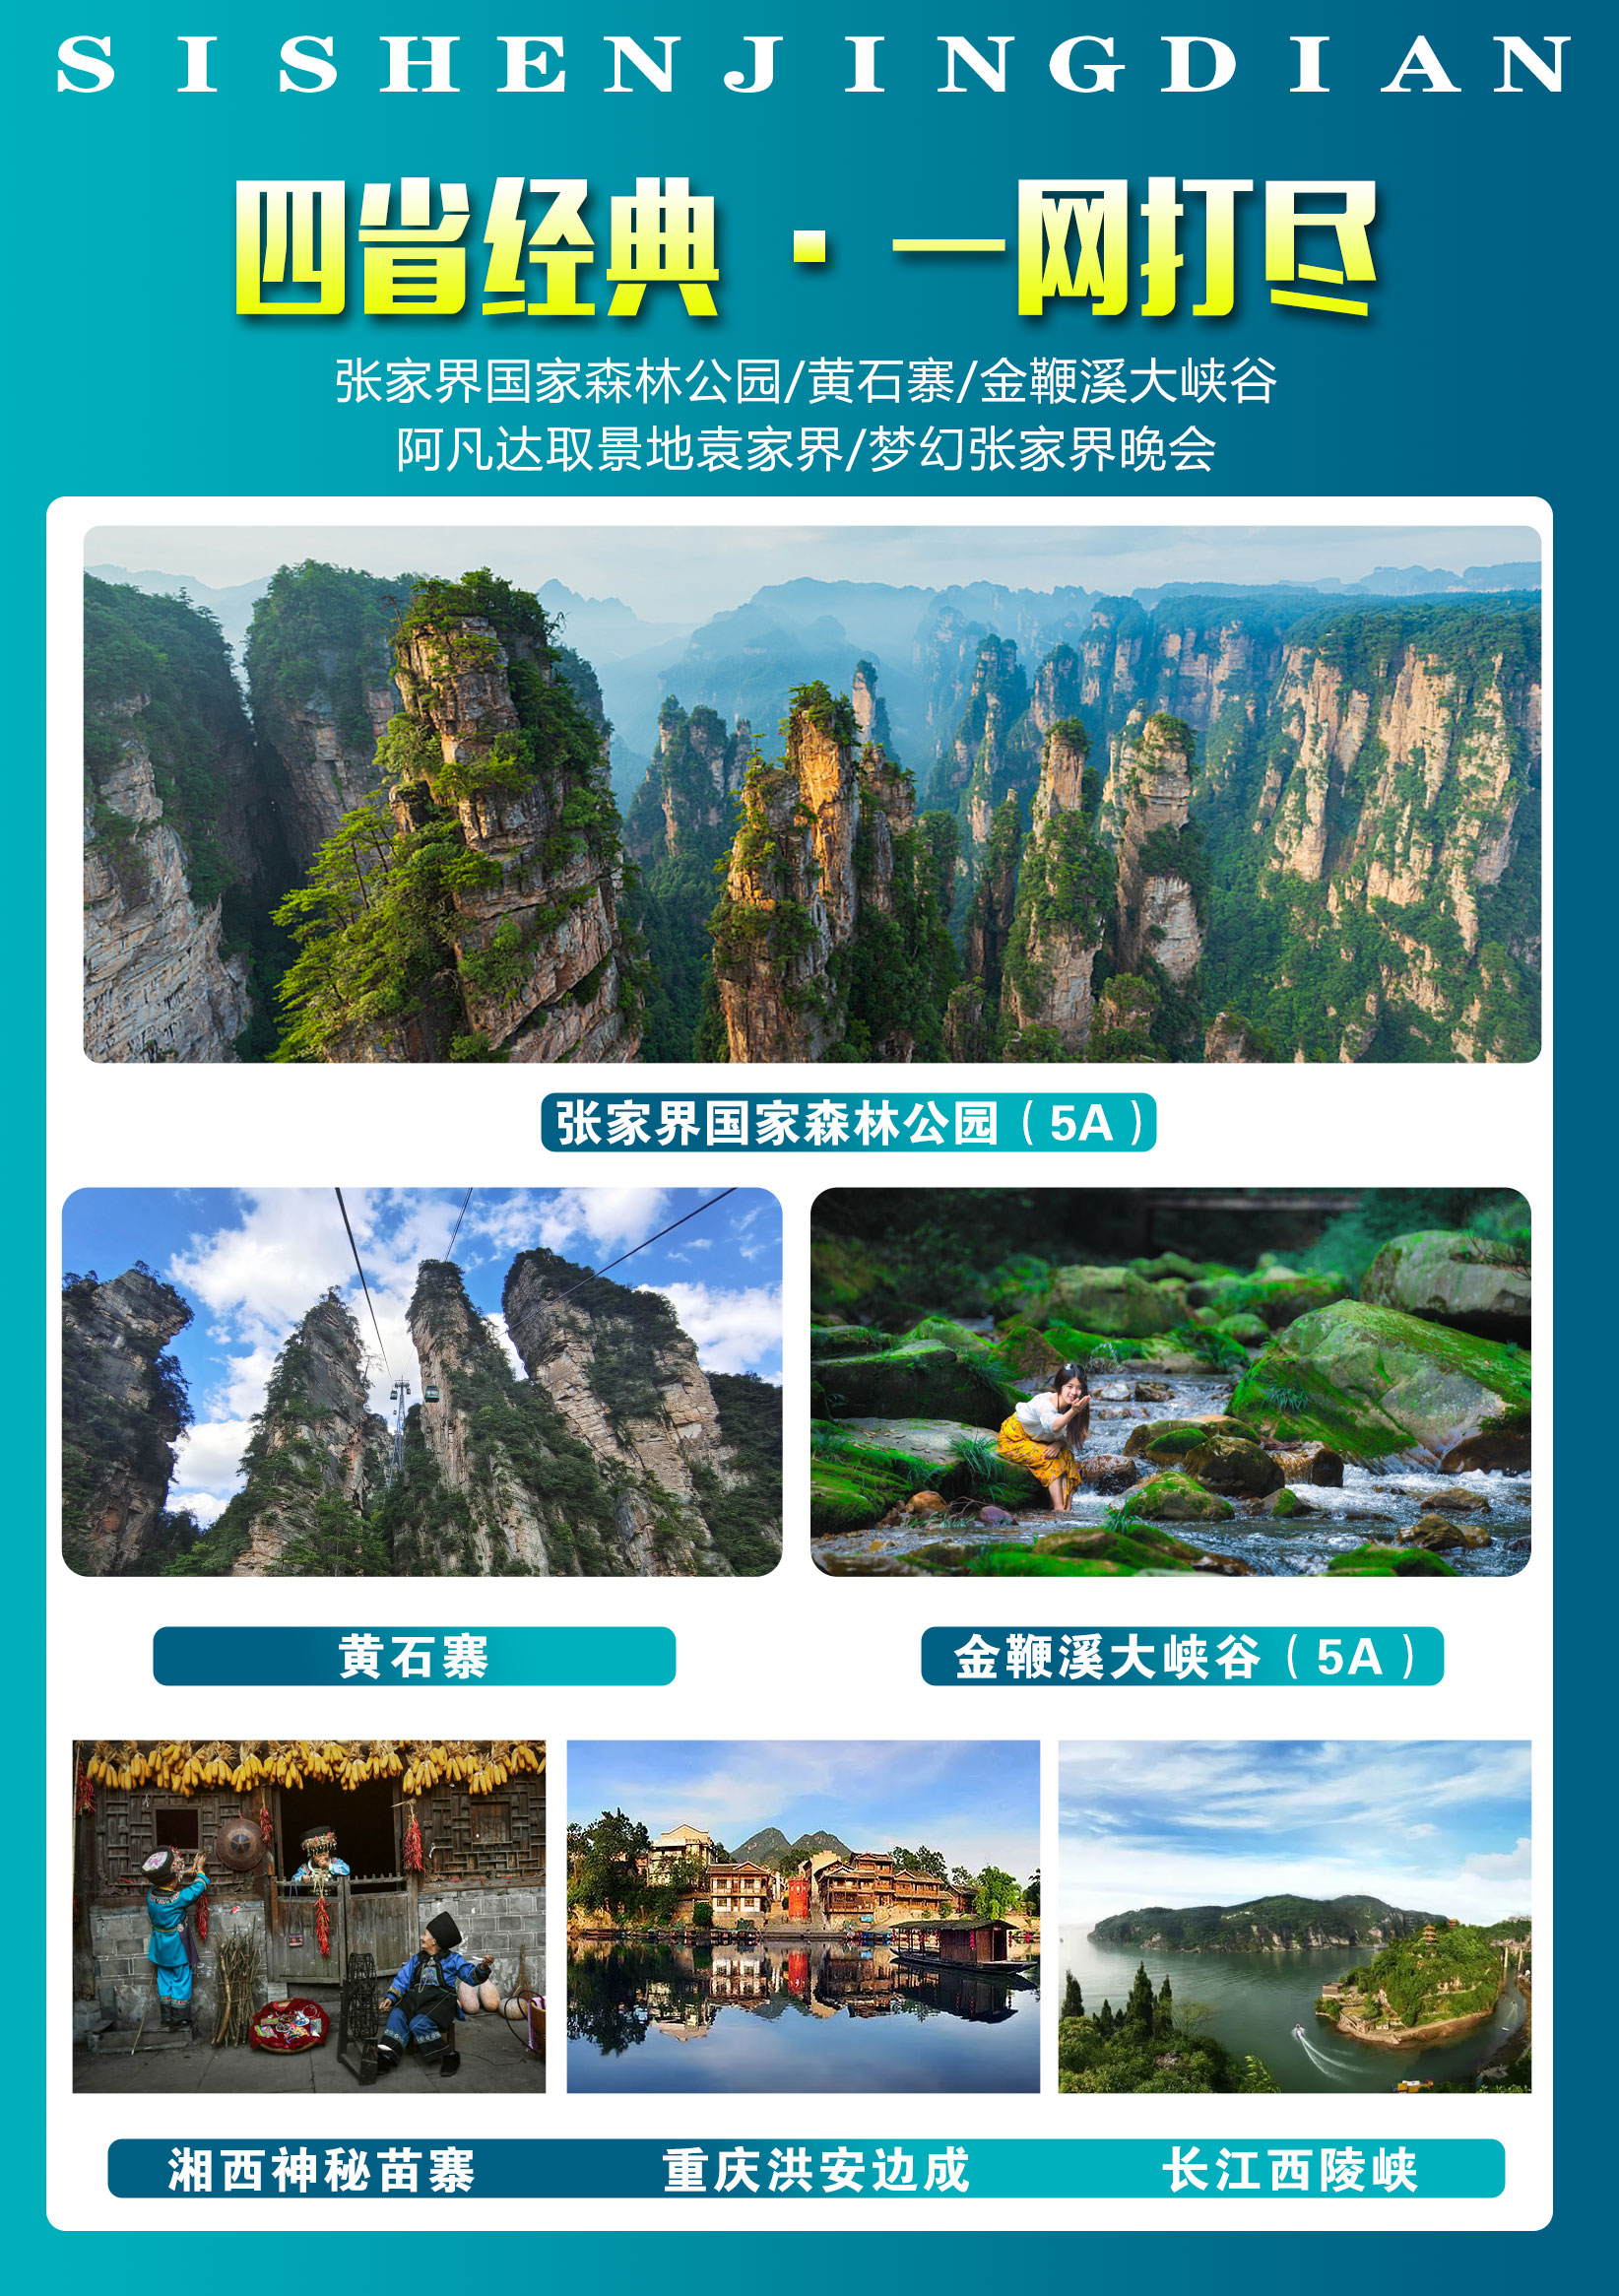

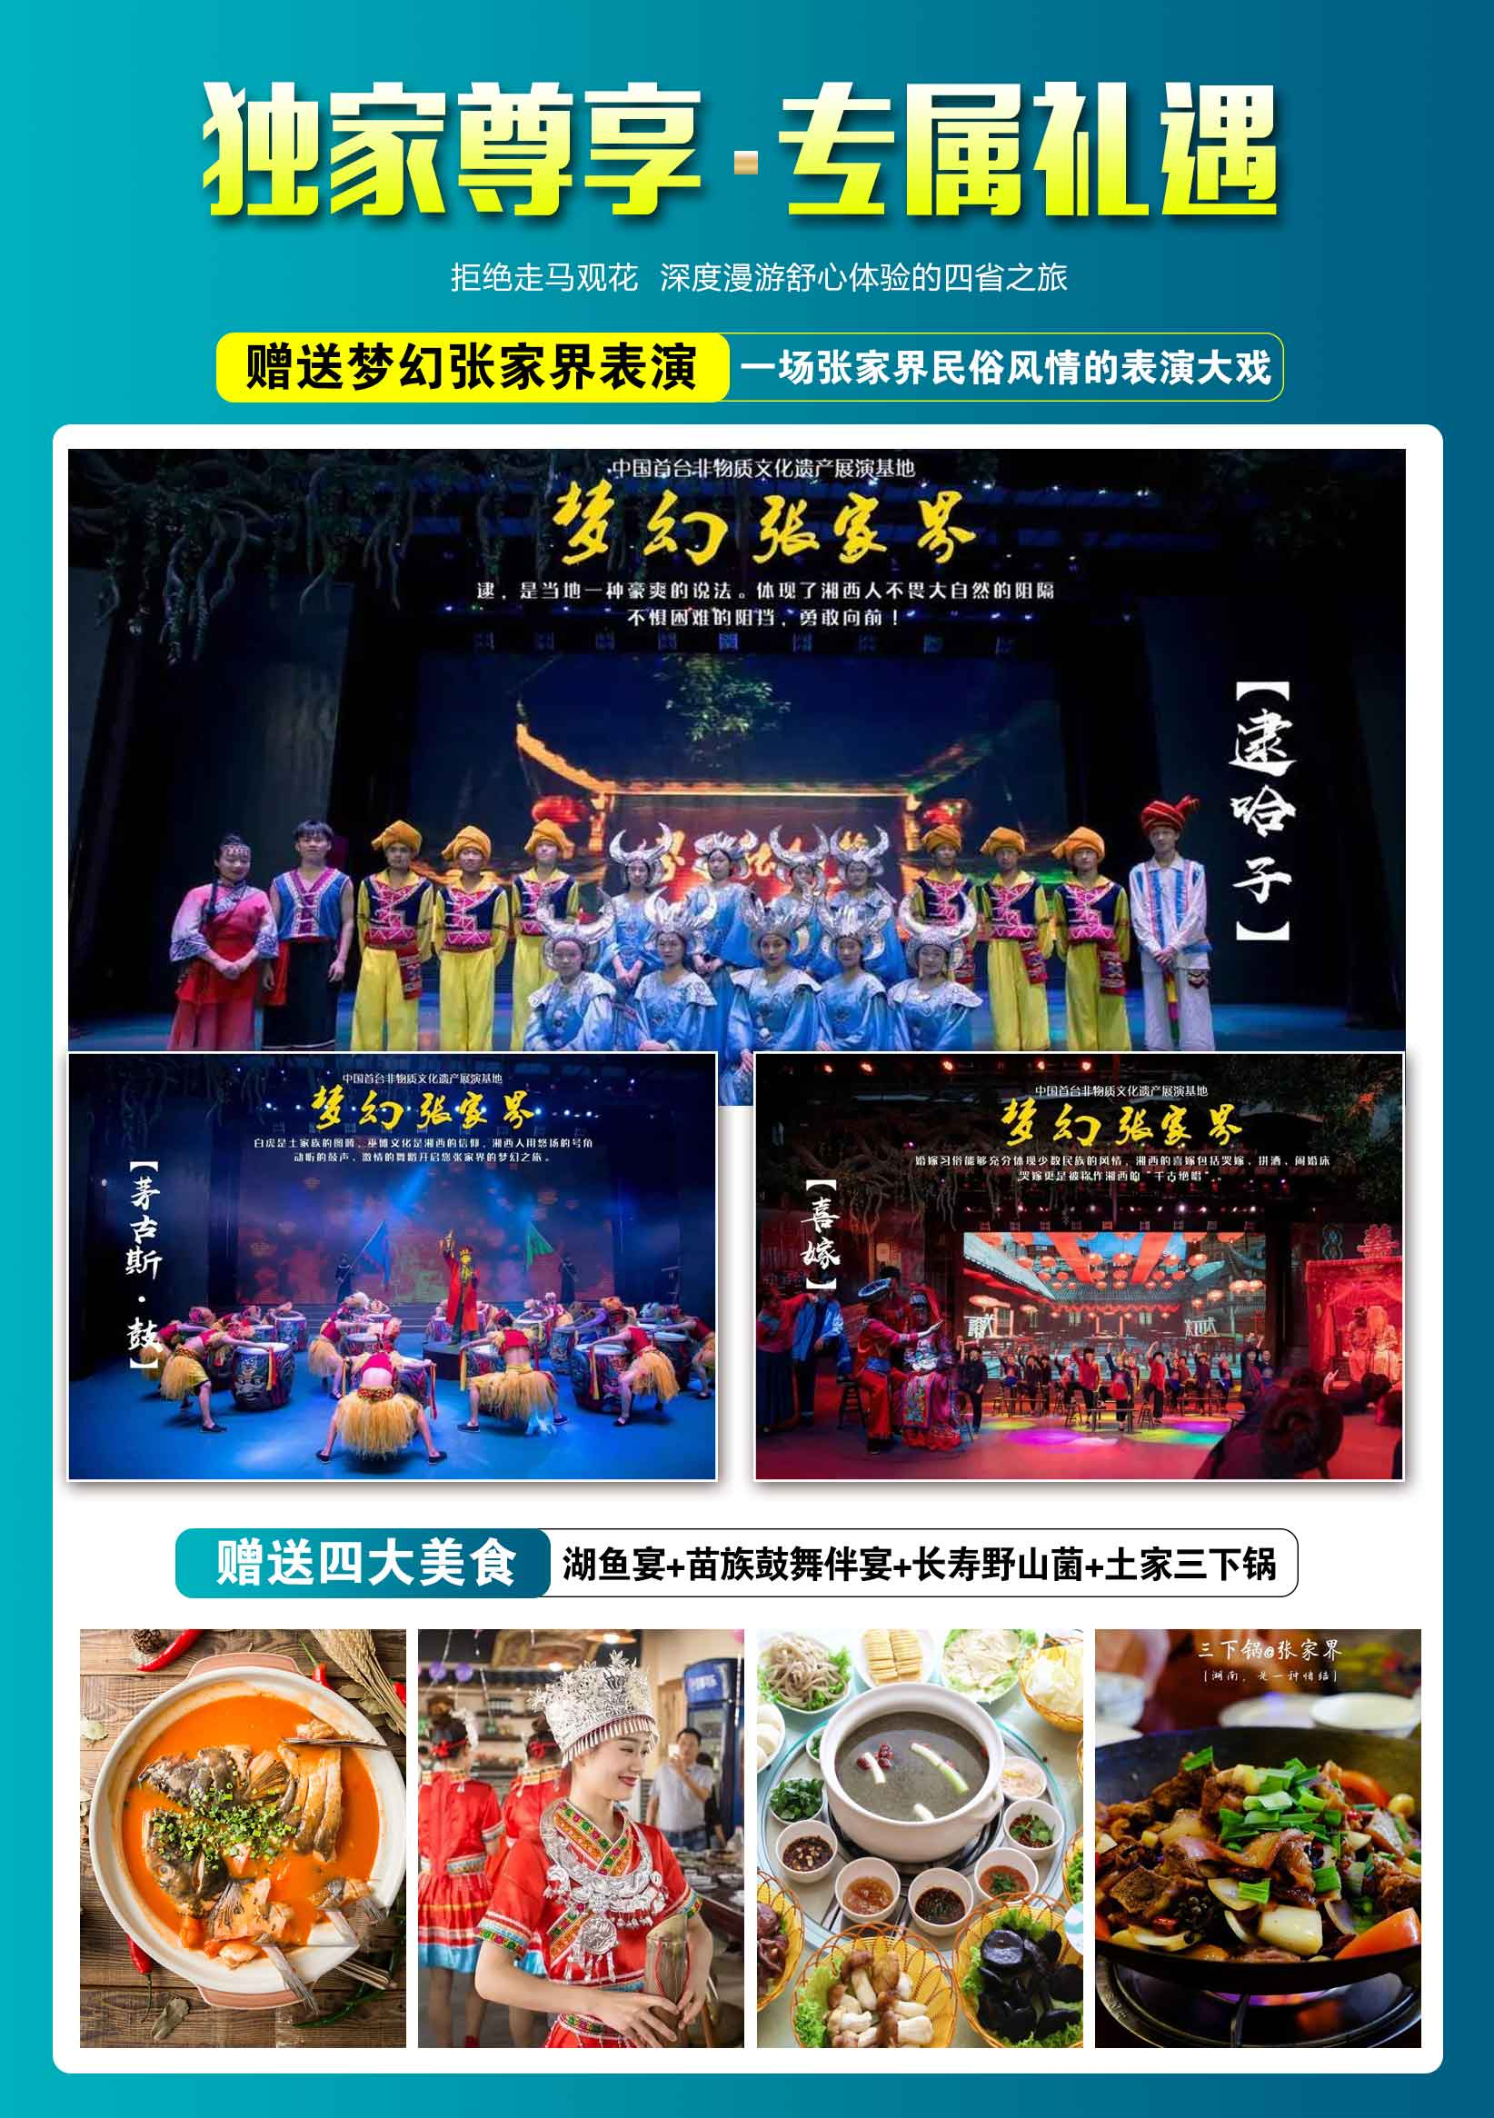

金典四省-祈福梵净山
——看的都是经典，玩的都是品味——

湖北三峡大坝/葛洲坝/西陵峡/恩施地心大峡谷/女儿城/重庆边城/贵州梵净山/湖南凤凰古城/湘西苗寨/张家界国家森林公园/黄石寨/金鞭溪大峡谷/梦幻张家界晚会/打卡72奇楼

郑重承诺：安心旅游，仅安排一个特产超市，所有消费明码实价。
金典理念.【四度】：
打造适合中老年人的“四度”旅游产品
景区有知名度——臻选品牌景区
线路有体验度+舒适度——劳逸结合
服务有温度——亲人般的照顾措施
让天下爸妈开心，让子女放心！一次旅行，回味一生

经典美景/回忆一生：
长江三峡5A景区~国之重器/天人合一【三峡大坝】过船闸，水涨船高
地球最美的伤痕谷——【恩施地心大峡谷】
世间男子不二心，天下女儿第一城——【恩施女儿城】
5A景区世界自然遗产，天空之城——【梵净山】
5A景区，中国最美小城——【凤凰古城】
鸡鸣三省（湘渝黔3省），一脚踏三地——【洪安古镇】
5A景区，世界自然遗产——【张家界国家森林公园】
网红打卡张家界版洪崖洞，世界最高吊脚楼——72奇楼
舒适古风住宿：特别升级2晚民宿古风客栈，一样花钱，两种享受

湖湘美食：
湖鱼宴——来自洞庭湖的淡水美味 苗族鼓舞伴宴——苗王的盛大喜宴
长寿野山菌——绿色山珍 土家三下锅——土家人的满汉全席

非同一般/特别赠送（赠送项目不参加不退）
金典四省贵州看5A梵净山，市场同类产品昨天贵州看苗王城，今天湖南又重看苗寨，费钱又费时！
特别赠送：边城拉拉渡，体验《沈从文》笔下翠翠的无忧生活
特别安排：张家界森林公园氧吧广场吸氧30分钟，负氧离子30万个/平方厘米，不上黄石寨，枉来张家界
赠饮：茅岩莓——黄酮之王，新冠药方 葛根羹——排毒降火
行程简介
天数 | 行程景点 | 早餐 | 中餐 | 晚餐 | 酒店
D1 | 全国各地一武汉 |  |  |  | 火车上
D2 | 葛洲坝/三峡大坝/西陵峡/五级船闸体验水涨船高新刺激 |  |  |  | 宜昌/恩施
D3 | 恩施石门河地心大峡谷/恩施女儿城-边城一凤凰古城 | 早 |  | 晚 | 凤凰古城
D4 | 凤凰古城---梵净山/蘑菇石/金顶——吉首 | 早 |  |  | 吉首
D5 | 湘西苗寨/张家界国家森林公园/黄石寨/金鞭溪/大型民俗晚会 | 早 | 中 | 晚 | 张家界
D6 | 张家界超市/土司城（王府）/外观打卡72奇楼 | 早 | 中 |  | 慈利
D7 | 慈利/杜心五武术文化展览馆/武汉（或长沙）返程 | 早 |  |  | 火车上或  武汉（自理）
D8 | 返程

详细行程
第一天 | 全国各地——武汉 住宿：火车上 餐：无
全国各地——乘火车或飞机，出发前往武汉！（参考班次，以实际出票为准）
第二天 | 武汉一宜昌 住宿：野三关/恩施 餐：无
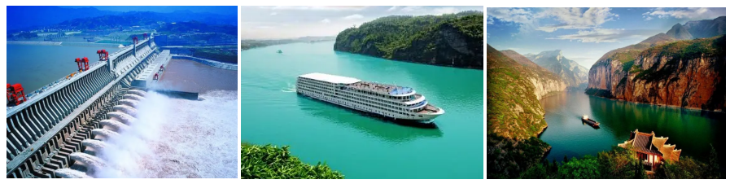
导游接团07:30分准时出发，BUS赴中国水电之都-宜昌，路程约230公里，约需4小时左右抵达宜昌。宜昌三斗坪码头上船，乘长江号（四星）豪华游轮，游览举世闻名的国家AAAAA【长江三峡】，船过葛洲坝升降船闸，让您亲自体验水涨船高/水降船低的原理、感受葛洲坝工程的伟大；观【葛洲坝水利枢纽工程全貌】（自愿自理长江号游轮船票99元/人，包含了过葛洲坝升降船闸的，目前长江上有不过闸和过闸之分，请认真甄别），尽揽世界顶级旅游风景区长江三峡精华段核心区---【西陵峡原始峡谷风光】。三峡库区175米的最终水位，改变了瞿塘峡、巫峡的景观，惟有三峡大坝下游38公里的西陵峡没有被淹没。“天然画廊”风采依旧，雄、秀、奇、幽自然风貌依存，西陵峡峡口也是长江三峡里面唯一一个可以看到老三峡原汁原味的地方了。浩浩长江奔涌至石牌河段时，转了个110度的弯，形成一个巨大的月牙形，宛如一弯明月镶嵌其中。观中国第一座动力心脏----葛洲坝全景，野人坨、仙人溪，两地看千年悬棺、仙女瀑布。沿途可看蹦级跳台、吊角楼、下牢溪大桥等景点，乘船游览后上岸，途中车观三峡大坝，途径【四渡河大桥】，四渡河大桥是国内首座山区特大悬索桥，桥梁跨越四渡河峡谷，桥面行车道与峡谷谷底高差达560m,比目前世界高桥法国米约大桥还要高290米，借助火箭弹发射先导索过峡谷，开创了国内乃至世界建桥史上的先河，（任何湘鄂连线有西陵峡乘船的产品都是下午19点到21点间旅游车经过四渡河大桥，所感受到的都是车上体验世界第一高悬索桥，师傅不可能停车拍照，停车违反交通规则。）后乘BUS前往恩施。
★【温馨提示】：今日路程较长，请准备一些干粮和零食，一边车上食用。

第三天 | 恩施石门河地心谷--女儿城--重庆洪安边城—凤凰 住宿：凤凰古城 餐：早 -- 晚
早餐后赴【恩施石门河地心大峡谷】（换乘车40元/人自理）当神奇的北纬30°纬线，穿越湖北时，在恩施缔造了一个奇观绝景的仙境之----恩施石门河地心大峡谷。独特的喀斯特岩溶嶂谷地质环境，使这里有世界罕见的最美高山喀斯特岩溶嶂谷景观；游玩时间2-4小时。“这里是举世闻名的人类起源地科普教育基地”。景区拥有世界最奇特的旅游资源，景区集山、水、道、洞、情于一体。石门河景区享有“世界第一古人，中国第一古河，巴楚第一古道，施南第一佳要”的美誉，
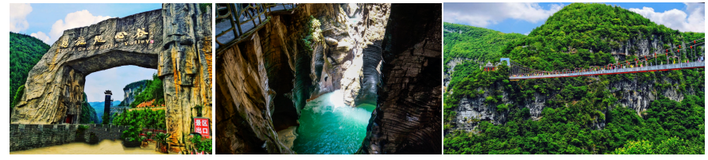
下午BUS前往游览网红【恩施女儿城】游览时间约 1.5 小时）地处于有“世界硒都”之称的恩施土家苗族自治州恩施市 土家女儿城马鞍山路 41 号，这里有 200 多万年前“建始直立人”留下的世界最早的“古人类文化”，有与楚渝文化交相辉映的“巴文化”；有精美绝伦的土家织锦西兰卡普；有中国南方杆栏式建筑经典土家四合院，青山绿水环抱，环境优美，地理位置 极为优越。酒店地处低密度休闲养生及文化娱乐圣地，是未来武陵地区城市娱乐消费中心和旅游集散地。参观最楚非遗文化街，让您亲身体验鄂西土苗各少数民族非遗文化的魅力,观土家歌舞表演（雨天取消）。
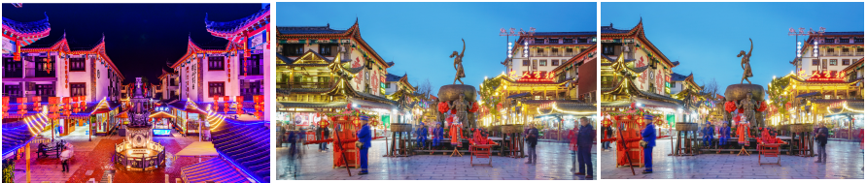
后上车前往鸡鸣三省【重庆洪安边城】，坐乌蓬船体验拉拉渡，洪安古镇，位于长江上游地区、重庆东南部，秀山县境东南，距县城47公里，是重庆、贵州、湖南三省市交界之地，有“渝东南门户”之称，是一脚踏三省的插花地，也是沈从文笔下的《边城》原型。清代名人章恺曾诗曰“蜀道有近时，春风几处分;吹来黔地雨，卷入楚天云”，描绘了“一脚踏三省”的地利之优。洪安古镇内古建筑群立，其工艺、造型独特，土家苗寨风情别具一格。自然景点“象鼻吸水”、“九龙坡”以及“三不管”小岛都享有盛名。洪安全镇依山傍水，绿树成荫，河水碧波荡漾，风景如画。洪安老街最有味道的是索拉渡河船，由一根钢丝连接两岸码头，也系住了渡船来往的动力依靠。满客之后，老梢公悠闲的坐在船屋内的木制四方条台上，用一根挖有细槽的两尺圆木作绞杆，卡在渡河钢丝上一点一点把船拖到对岸，后前往中国最美丽的小城—【凤凰古城游览时间3小时】，（不含环保车28元/人）一座青山抱古城，一湾江水绕城过，一条红红石板街，一排小巧吊脚楼，一道风雨古城墙，一座沧桑老城堡，一座雄伟古石桥，是因为有了沱江的沁润，凤凰古城才会变得这么悠闲而又美丽；晚上游览凤凰夜景，欣赏灯光下的中国最美小镇，自由窜街，其乐无穷... ...赶一赶边边场
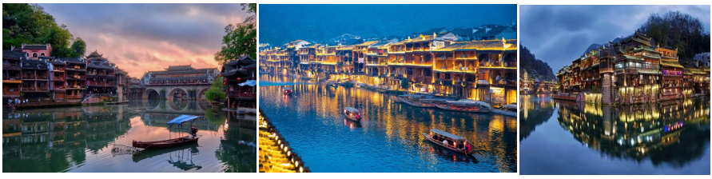
第四天 | 凤凰古城----梵净山—吉首 住宿：吉首 餐：早 —
早餐后参观游览曾被新西兰著名作家路易艾黎称赞为中国最美丽的小城---【凤凰古城】（赠送古城观光游览，换乘车28元/人自理。不含古城内需另行付费的小景点，自由观光，如遇凤凰古城政策性收取门票，请游客理解，当地现补导游）： 逛网红打卡地【翠翠街】这条古街应证了千年厚重的历史文化沉淀， 集休闲， 娱乐， 购物， 民俗于一体， 沿街有 苗家扎染、蜡染、银饰、挑花、刺绣等多种多样的民间工艺品以及众多风味小吃； 参观有代表性的苗族银器传承 中心、熊氏蜡染铺、陈家老号姜糖、阿牛血粑鸭、吴花花的扎染铺、王春的“苗家小铺”等众多工艺美食店铺，品苗家风情，看民族工艺，尝湘西味道，观绝世佳品《犟牛座》，还原翠翠的故事，让您身临其境的感受沈从文笔下的《边城》。
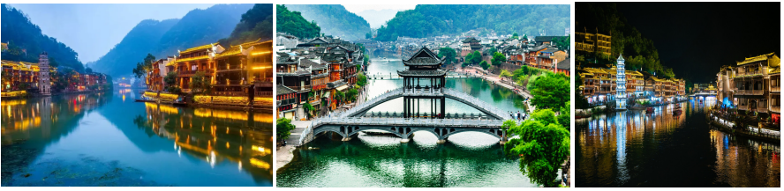
乘车前往梵净山，中餐后登国家自然保护区，探访联合国“人与生物圈”保护网、佛教名山、弥勒道场——【梵净山】（赠送首道大门票，索道/环保车170元/人自理 ），经东线上山，游览原始森林，攀登高94米的佛教胜地——金顶。亲临摩崖石刻、沿铁链攀登上灵宫台、穿挺心石、过慈航桥、拜观音石窟、越金刀峡、至金顶。释迦殿拜[现在佛]，过天仙桥、弥勒殿拜[未来佛]，至海拔2336金顶顶峰（武陵山主峰），一览众山小；往蘑菇石景区，观梵净山标志性景观——蘑菇石。巨大的天然氧吧，呼吸沁人心肺的新鲜空气，远离城市的喧嚣，体验宁静致远的感觉。随后下山回入住吉首酒店。
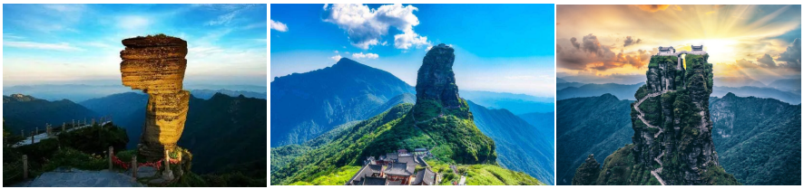

第五天 | 湘西苗寨-张家界国家森林公园/黄石寨/金鞭溪大氧吧广场 住宿：武陵源 餐：早-中-晚
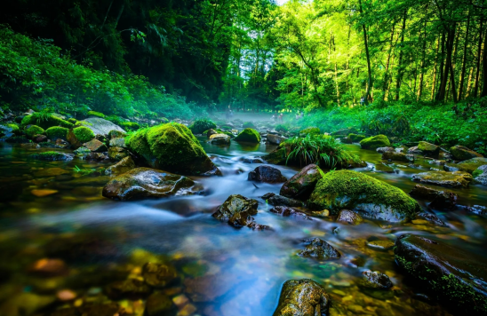
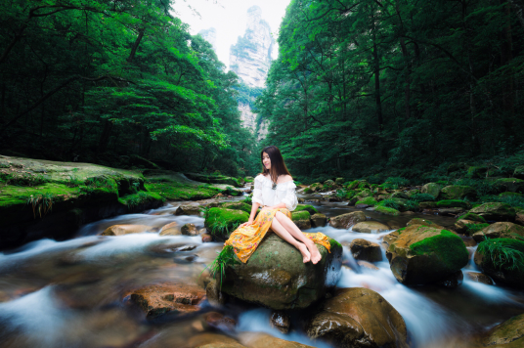
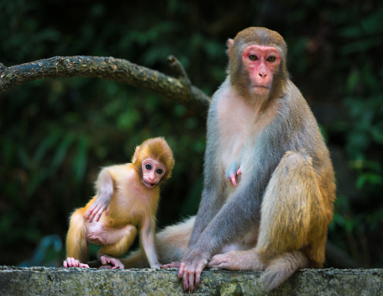
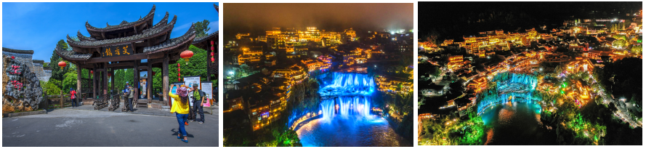
早餐后BUS 赴【墨戎苗寨】，保存着武陵大山少数民族特有的木质结构吊脚楼风貌。古丈人杰地灵，素有“歌舞之乡”、“举重之乡”等美誉。当代扬名海内外的歌唱家有何纪光（代表作是《挑担茶叶上北京》）、宋祖英（代表家乡的作品有《小背篓》、《古丈茶歌》。游览5A级景区世界自然遗产【张家界国家森林公园门票】，【西游记拍摄地】 -中国第一个国家森林公园， 进入 【黄石寨-不上黄石 寨-枉到张家界之说-门票已含】 （环保称+双程索道148元/人不含自愿自理）电影【捉妖记】取景地-；众星捧月般地位居张家界武陵源风景名胜区的核心-黄石寨， 与世界上最美丽的峡谷金鞭溪一衣带水 ；美丽的黄石寨，因整座山像一头勇猛的雄狮，又名黄狮寨。主要游览点： 六奇阁、摘星台、雾海金龟、天桥遗墩、猴帅点兵等著名景点。
进入【金鞭溪大峡谷】；自西向东贯通森林公园， 两岸奇峰屏列，风光如画，嬉戏的鸟兽、古奇的树木、游鱼、景色显得异常幽静。金鞭溪所经之地被誉为“世界上最美丽的峡谷”。主要景致有神鹰护鞭、金鞭岩、劈山救母。其中；金鞭岩身边一山峰状若护雏的老鹰，威风凛凛，日夜守护着“金鞭”，故而被称为神鹰，这片景得名“神鹰护鞭。
后前往张家界武陵源入住
晚上观看【梦幻张家界晚会演出】；庞大的演员阵容，精湛的演出技巧，深受观众好评。…;在这里，您可以深入了解湘西的民族文化，享受一顿民族文化的饕餮大餐，您也可以不懂湘西民族文化，尽情欣赏精湛的艺术表演、聆听幽美动人湘西民歌…;..晚上入住武陵源。
第六天 | 超市/土司城（王府） /外观打卡72奇楼 住宿：慈利 餐：早 中
早餐后参观【湖南特产总汇】，走进特产总汇带走整个湖南！
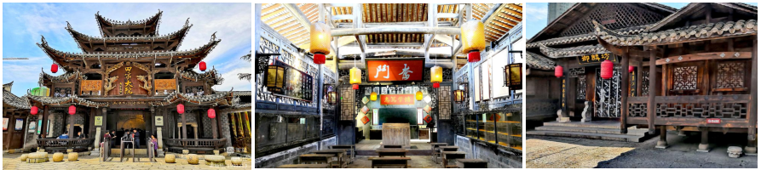
游【湘西土司王府--或土司城】湘西土司王府--老院子是现在了解大湘西土家族政治、经济、文化的最主要场所之一，时光在此倒流,让我们跟随脚步，探访湘西神秘豪宅。这里记录着古老的土家文化,弥漫着芬芳的土家气息此外，还是《血色湘西》的主要拍摄地!很多游客都会慕名而来，自从2006年开放以来，就受到了社会各界的高度好评。做客老院子，让您感受大山深处"蛮夷"之地特有的生产生活方式，为您讲述八代书香的家族传奇故事，揭示人才辈出，人才可持续发展的真谛;老院子拥有罕见镇宝,更有许多未解之谜，儒教文化，道教文化，佛教文化，神秘文化在这里交汇、融合。
外观打卡【七十二奇楼】湘西自古以来就有“九弓十八寨七十二奇楼”的传说，也就是武陵山区曾经有七十二座用来议事和防御的冲天吊脚楼，为了还原这段神秘的民族历史文化，中国著名实业家姜君先生斥资10亿建成了这座列入吉尼斯世界纪录的七十二奇楼。是全球唯一一栋以土家吊脚楼为建筑形态的超高层大楼，2019年成功申报吉尼斯世界纪录，是全世界最高最大最壮观的土家民族建筑。
第七天 | 慈利一 杜心五武术文化展览馆一返程 住宿：火车上 餐：早
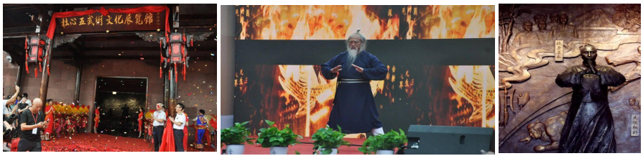
早餐后乘车15分钟后乘车半小时去参观 〖杜心五武术文化展览馆门票68已包含游览时间〗杜心五，湖南慈利人，是我们中国近代史上著名的武术家，是孙中山的贴身保镖，被称为南北大侠，革命大侠，同时也是一位精通医术的民间神医，对道功、气功、养生术深有研究。整个展览馆（二楼）约2500平方米，通过声、光、电等高科技展示了杜心五的生平事迹和遗留下来的珍贵字画、亲笔药方和生前用过的贴身物件；讲述了杜心五从小习武，广拜名师，从少年时对武功的追求，侠肝义胆，到青年时对家国的情怀，投身革命，再到中年时对时局的不满，醉心武道，直到晚年时出山抗日、拥护共产党、斗米观悬壶济世，武道和家国，始终是他倾心追求的，侠之大者为国为民，终成一代宗师。〖斗米观中医馆〗处于杜心五武术文化展览馆一楼，面积2500平方米，通过二楼展览馆的铺垫介绍，以杜心五武术、医术、养生术、杜心五传承人为内容核心，推出斗米观中医馆，以杜仲之乡、药材示范县、中国大硒谷、硒有慈利作为拳头产品，在这可购一些跌打损伤的约以防不时之须。 汽车5个半小时到达武汉武昌乘火车返程或续住武汉。
第八天 | 返回各地
返回各地结束愉快的四省之旅！

接待标准
费用  包含 | 1【住宿】： 共5晚当地舒适型酒店，升级2晚民俗古风特色客栈，睡眠有保证，所有酒店均为我社工作人员按照标准实地察看，精挑优选。（空调、热水、彩电、独卫），（根据湖南省政府节能环保政策规定，酒店不提供一次性洗漱用品，请客人自备,敬请谅解。）  2【门票】：行程所列门票；  此线路产品均为中老年人设计，故此景区门票已经按优惠价的均价核算成本。所有门票无任何优惠退费。  报名前请仔细阅读，报名则视为认同， 感谢您的理解支持。  3【用餐】：共含5早4正餐（其中4个是特色餐 苗家长拢宴+土家十大碗+土家菌王宴+土家三下锅，正餐不少于九菜一汤；十人一桌,正餐30元/人，不吃不退不换）  4【用车】：全程空调旅游车,保证每人一正座；  5【导游】：热爱旅游事业的专职导游；  6【购物】：1个超市，当地大型土特产超市不算购物店；
收客  须知 | 1、同车人数不受限制：  2、本行程所有人群行程所有门票无优无免。  3、14以下、75以上须家属陪同、80以上及孕妇不属于接待范围、  4、以上产品价格为特惠打包价格，用房、用车、用餐、门票无优无免无退费！收客须知）
自费  项目 | 1、必消套餐：当地大巴+民宿风情晚会+洪安边城699元/人（选择此产品，视为接受此消费，否则团费另议）  2、自理景交：三峡船票99 元/人+黄石寨索道138元+环保车68+梵净山索道/换乘车170元+恩施地心谷环保车40+凤凰接驳车28=543元/人，打包优惠价490元/人，现付导游  共计：1189元/人 当地交导游或提前在旅行社交
特别  提示 | 1、本社特别重视产品的质量，把产品的质量视为生命线！所以本社每个旅游团都有工作人员24小时值班监督，随时解决游客旅途中一切问题。游客千万别忘了报名时索要质量监督人员手机号码。  此线路产品均为中老年人设计，故此；景区门票已经按老人优惠价的均价核算成本。所有门票无任何优惠退费。报名前请仔细阅读，报名则视为认同。 感谢您的理解支持。 祝您旅游愉快！
温馨  提示 | 1、根据市场情况不同，报名价格不一，同车出现价格差异属正常情况，因为存在会员、甩单及客源地里程远近不一等，我社不作任何解释，敬请谅解。  2、此团队性质为散拼团，每天旅游过程中务必保持集体行动，白天旅游过程中，公司不提供单独安排客人回酒店或空调服务。各地市场不同，客人所持旅游行程单内容及价格会有细致区别，我公司在不降低服务标准、不减少服务内容的前提下，保留对旅游行程游览顺序进行调整的权利。  3、遇自然单间（单男单女），安排入住加床调配，或由客人自理房差；酒店空调和热水定时开放，具体时间视气候和景区水库供水时间所定，请特别注意。由于酒店接待能力有限不能保证全部团友住同一家酒店.  4、如因战争、天气、堵车、交通事故等.....不可抗力的因素所产生的额外费用游客自理。  5、我社不接受客人返程后的一切投诉，所有问题我们会第一时间解决，接待质量以当地游客填写的意见表为准！  6、以上行程时间安排如果因天气、路况等不可抗力因素，在不影响行程和接待标准前提下，我社有权进行游览顺序调整，尽请谅解！
注意  事项 | 1、湘西以山区地形为主，穿衣尽量休闲，鞋以休闲或登山鞋为主！  2、湘西等地景色秀丽，但地形复杂、岔路多、游览时安全要放在第一位，旅游途中请自觉听从导游安排，紧跟团队，以免掉队；自由活动期间，切忌单独外出，外出前应与当地导游咨询后再行动，擅自行动一切责任均自行承担；  3、景区内为特级禁烟区的地方，请勿在景区内抽烟，以防发生森林火灾；  4、湘西是少数民族集聚地，普遍文化程度不高，民风彪悍，请自觉尊重当地民俗，以免发生不必要的冲突；  5、因当地是山区，经济条件有限，酒店服务及设施、餐饮等方面与发达城市相比会有较大的差距，山区雨季较多，经常有潮湿、蚊蝇等属正常情况，敬请谅解。  6、湖南特色工艺品及土特产主要有：苗族银饰、湘西朱砂、普洱茶爷爷--安化黑茶、岩耳、葛根粉、姜糖、牛角梳，杜仲系列产品等。  7、如遇山洪暴发等不可抗力的因素，赠送景点或游船不退不换，敬请谅解！

